Pantallas de visualización de datos (P.V.D.): fatiga postural
CENTRO NACIONAL DE NUEVAS TECNOLOGÍAS

Introducción
Constituye un motivo de preocupación, en todos los países industrializados, el aumento registrado en el número de afecciones músculo-esqueléticas, no sólo en sectores donde las tareas exigen un importante desempeño físico, sino también en donde la incidencia de este tipo de trastornos era tradicionalmente pequeña, como en el sector de oficinas. Una de las causas de este fenómeno se cree pueda ser la introducción de tareas que obligan a la permanencia prolongada en determinadas posturas de trabajo.
Se ha pretendido hallar una correlación entre el trabajo ante P.V.D. y el aumento de los trastornos osteo-mioarticulares. Diversos estudios realizados entre usuarios y no usuarios de P.V.D., han recogido un mayor número de quejas referidas a dolores, rigidez, cansancio, calambres, entumecimiento y temblores entre los operadores de P.V.D., principalmente entre los empleados en simple entrada de datos". Se ha observado, además, que los operadores tienden a manifestar dichos síntomas con mayor frecuencia que los no operadores. La localización de los dolores también diverge en unos y en otros; mientras los usuarios los manifiestan principalmente en la nuca, espalda y hombros (seguido por brazos y manos, y menos frecuentemente en muslos y piernas), los no usuarios, especialmente mecanógrafos, tienden a localizarlos preferentemente en las extremidades superiores e inferiores.
El desarrollo técnico experimentado en el campo de la informática ha posibilitado la comercialización de equipos de fácil manejo, fiables y económicos, que está permitiendo la rápida informatización de numerosos puestos de trabajo. Es previsible que este desarrollo se continúe, por lo que el número de operadores se multiplicará considerablemente en los próximos años.
Será preciso, por tanto, establecer medidas preventivas tendentes a evitar un nuevo incremento de este tipo de trastornos, así como reducir la actual incidencia, principalmente entre quienes, por el tipo de tarea realizada o por el tiempo de permanencia ante la pantalla, mayores probabilidades tengan de padecer dolencias músculo-esqueléticas.

Objetivo
Con esta nota técnica se pretende dotar de un instrumento que permita valorar la adecuación del diseño del puesto a las características antropométricas del operador, la incidencia del diseño sobre las malas posturas de trabajo adoptadas, así como la estimación del posible estatismo postural.
Factores causantes de los trastornos músculo-esqueléticos
Los problemas citados son debidos principalmente a:
- Posturas Incorrectas ante la pantalla
- Estatismo postural

Posturas Incorrectas ante la pantalla
Mencionaremos como las más frecuentes: inclinación excesiva de la cabeza, inclinación del tronco hacia adelante, rotación lateral de la cabeza, flexión de la mano, desviación lateral de la mano y fémures inclinados hacia abajo.
Se ha hallado que la fatiga muscular en la nuca se incrementa considerablemente a partir de una inclinación de la cabeza de más de 30º. (Es bastante frecuente que los operadores adopten ángulos entre los 50 y 60º).
La posición del tronco es de vital importancia. Un busto inclinado hacia adelante, sin que exista apoyo en el respaldo ni de los antebrazos en la mesa, origina una importante presión intervertebral en la zona lumbar, que podría ser causa de un proceso degenerativo de la columna en esa zona.
Una rotación lateral (giro) de la cabeza de más de 20º se relaciona con una mayor limitación de la movilidad de la cabeza y con dolores de nuca y hombros.
La flexión excesiva de la mano respecto al eje del antebrazo, tanto en el plano vertical como horizontal, puede originar trastornos en los antebrazos. Se ha hallado una mayor incidencia de éstos con valores superiores a los 200, para la flexión o la desviación lateral (abducción ulnar).
La inclinación del fémur hacia abajo puede causar una mayor presión de la silla sobre la cara posterior del muslo, originando una peor circulación sanguínea en las piernas.

Estatismo postural
Un factor de gran incidencia en los dolores y trastornos musculares es la contracción muscular mantenida durante horas, asociada a la inmovilización de los segmentos corporales en determinadas posiciones y a una gestualización importante de las manos en el teclado.
La contracción muscular prolongada origina una dificultad circulatoria a la zona, causa de la fatiga muscular y demás trastornos manifestados por los operadores.
El estatismo es mayor cuanto más forzada es la postura y cuanto menor es el número de apoyos existentes que alivien la tensión de los músculos (como el apoyo de la mano en el teclado, del antebrazo en la mesa y/o apoyabrazos, de la espalda en el respaldo de la silla, etc.).

Diseño del puesto y posturas de trabajo
Las características y situación de los elementos del puesto (incluido el mobiliario utilizado) van a condicionar las posturas de trabajo adoptadas. Existe una relación directa entre el diseño del puesto y las molestias músculo-esqueléticas manifestadas por los operadores de P.V.D. (Fig. 1)
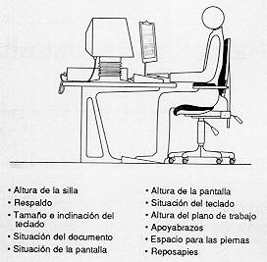
Fig. 1: Factores del diseño geométrico. Incidentes en las molestias músculo-esqueléticas
Sin embargo, aún siendo uno de los aspectos que más inciden en la postura de trabajo, no es el único.
La calidad de iluminación (reflejos en el tubo, contrastes existentes), la nitidez de los caracteres en la pantalla, la calidad de la presentación de la información en el documento o en la pantalla, guardan también una estrecha relación con las posturas de trabajo adoptadas.
La incidencia de todos estos factores será más importante cuanto mayor sea el tiempo de permanencia ante la pantalla, cuanto menos adecuada sea la distribución de las pausas de trabajo, y cuanto más repetitivas sean las tareas a realizar, pues el estatismo postural será más importante.
En la Tabla 1 se recogen algunas de las posibles implicaciones de la disposición de los elementos de trabajo en la postura adoptada.
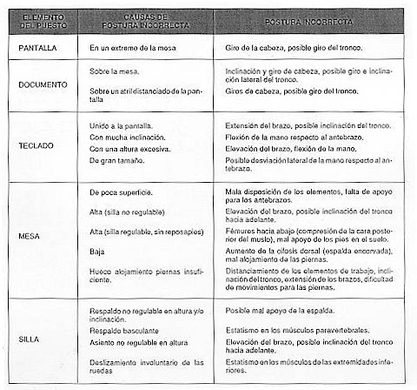
Tabla 1: Causa de algunas posturas incorrectas

Valores recomendados

Posturas de trabajo
No puede definirse con carácter general la postura de trabajo más idónea para el trabajo con P.V.D., entre otros motivos, por la variación considerable de exigencias visuales y gestuales entre unas y otras tareas. No obstante, sí pueden darse unas cuantas recomendaciones generales:
- Es de capital importancia que el operador pueda variar la postura a lo largo de la jornada, a fin de reducir el estatismo postural.
- Deben evitarse los giros e inclinaciones frontales o laterales del tronco. Actualmente se recomienda que el tronco esté hacia atrás unos 110 - 120º, posición en que la actividad muscular y la presión intervertebral es menor. (Fig. 2)
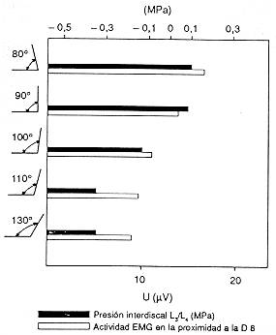
Fig. 2: Presión interdiscal y actividad eléctrica de los músculos de la espalda para diferentes inclinaciones del respaldo
- La cabeza no estará inclinada más de 20º, evitándose los giros frecuentes de ella.
- Los brazos deben estar próximos al tronco y el ángulo del codo no ser mayor de 90º. Las muñecas no deben flexionarse, ni desviarse lateralmente, más de 20º.
- Los muslos deben permanecer horizontales, con los pies bien apoyados en el suelo.
- Para reducir el estatismo, los antebrazos deben contar con apoyo en la mesa y las manos en el teclado o en la mesa. Muy importante es procurar un buen apoyo de la espalda en el respaldo, sobre todo de la zona lumbar.

Elementos del puesto
En cuanto a las dimensiones y distancias propuestas para los elementos del puesto, existen variaciones entre los valores propuestos por distintos autores, que pueden ser debidos a los criterios seguidos por unos y otros para su establecimiento. (Fig. 3)
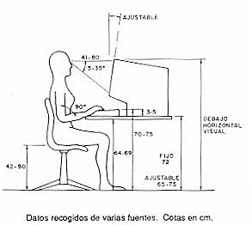
Fig. 3: Dimensiones recomendadas para puestos ante pantalla
Actualmente, se tiende a recomendar la máxima flexibilidad en la ubicación y regulación de los elementos del puesto, de manera que el operador pueda ajustarlos en función de sus dimensiones corporales, del grado de fatiga postural experimentado e incluso, de sus preferencias personales. (Fig. 4)
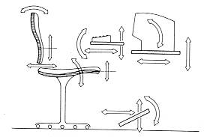
Fig. 4: Ajustes necesarios de los elementos de puesto en PVD
En la se recogen las recomendaciones ergonómicas de carácter general, para los elementos del puesto.
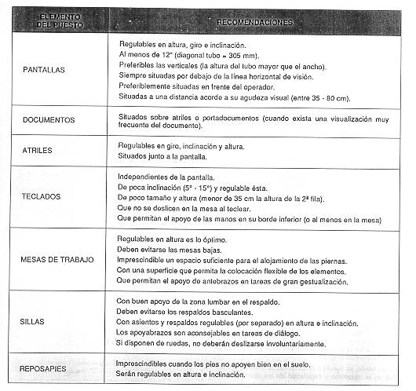
Tabla 2: Recomendaciones para los elementos del puesto

Método propuesto para la evaluación del diseño del puesto
El método pretende dotar a los técnicos de un instrumento de fácil aplicación que posibilite estimar la incidencia del diseño del puesto sobre las posturas observadas.
Su aplicación supone:
- La observación de la situación y características de los elementos del puesto, la medición de las dimensiones de tubo y teclado.
- Valoración de las dimensiones de la mesa y de las posibles regulaciones de mesa silla y reposapiés.
- Observación de las posturas de trabajo adoptadas durante la jornada.

Instrumentos necesarios
Cinta métrica.
Ficha "Elementos del puesto".
Cuadro "Posturas observadas".

Cumplimentación de la ficha "Elementos del Puesto";
Esta ficha requiere la observación y la medición de los diferentes aspectos relativos a la disposición y características de los elementos del puesto. Su cumplimentación puede ser realizada en pocos minutos.
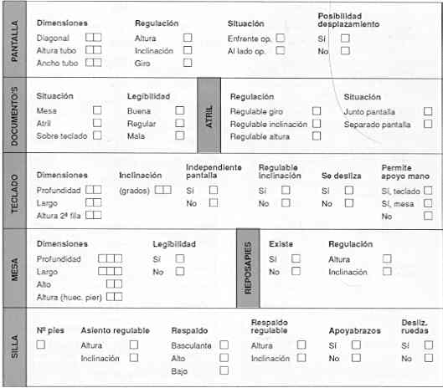
Ficha "Elementos del puesto"

Cumplimentación del cuadro "posturas observadas"
Para ello, a lo largo de la jornada de trabajo ante la pantalla se realizarán observaciones frecuentes y puntuales, anotando la posición de cada segmento en cada período observado. Al final de la jornada, podremos valorar las posiciones más frecuentes, que serán reflejo de un posible estatismo de la postura (1).
En el modelo de ficha se proponen 5 observaciones desde el comienzo al final de la jornada. Cuantas más observaciones se realicen, menor será el error de la estimación.
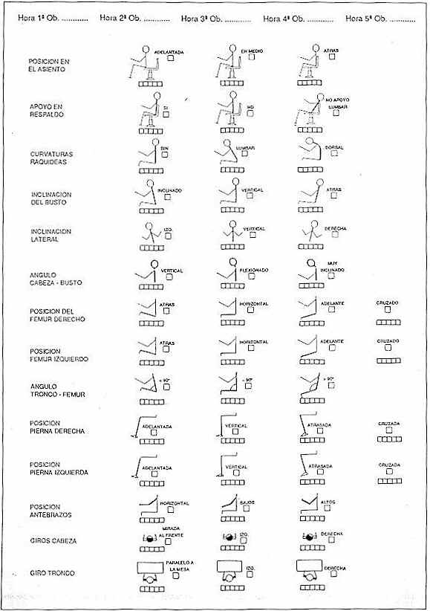
CUADRO Posturas observadas
(1) Este método está basado en el propuesto por Tisserand y Schouller y validado por el Institute Nacional de Recherche et de Securité (I.N.R.S.)

Análisis y valoración de los resultados
Una vez recogidos los datos, se analizarán los resultados teniendo como referencia los valores recomendados en el apartado 5. Así podremos valorar: la adecuación del puesto y de las posturas observadas, y la posible tendencia a un estatismo postural.
El análisis de la relación causa-efecto entre el diseño del puesto y las posturas adoptadas es algo más complejo, ya que en la postura pueden incidir también otros aspectos, como la calidad de la iluminación.
Asimismo, también las exigencias de las tareas, su variabilidad y la organización del tiempo, de trabajo, son factores a tener en cuenta, por su implicación en el estatismo.

Consideraciones finales
Este método descrito es posible enriquecerlo con la inclusión de las mediciones antropométricas del operador, tanto de las longitudes de los segmentos, como de los ángulos articulares adoptados por éste durante el trabajo. Para ello, es preciso contar con la instrumentación adecuada. Usualmente se utiliza un goniómetro o medidor de ángulos. En la Fig. 5 se incluyen las mediciones antropométricas que deberían realizarse.
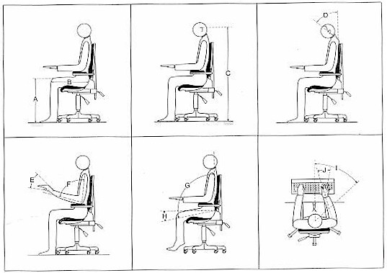
Fig. 5: Antropometría espacial y funcional
Estos datos harán posible la objetivación de la postura adoptada.

Datos antropométricos
